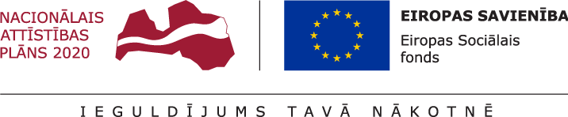

Doktorantu / zinātniskā grāda pretendentu atklātais konkurss

Rēzeknes Tehnoloģiju akademija, reģistrācijas Reģ. Nr. 90000011588, Eiropas Sociālā fonda 8.2.2. specifiskā atbalsta mērķa "Stiprināt augstākās izglītības institūciju akadēmisko personālu stratēģiskās specializācijas jomās" projekta Nr. 8.2.2.0/18/A/016 “Rēzeknes Tehnoloģiju akadēmijas akadēmiskā personāla stiprināšana studiju virzienos “Mehānika un metālapstrāde, siltumenerģētika, siltumtehnika un mašīnzinības” un “Vadība, administrēšana un nekustamo īpašumu pārvaldība” ietvaros un atbilstoši Ministru kabineta noteikumiem Nr.25 (Rīgā 2018. gada 9. janvārī) izsludina doktorantu / zinātniskā grāda pretendenta atlasi:
studiju virzienā Mehānika un metālapstrāde, siltumenerģētika, siltumtehnika un mašīnzinības
darbības jomas: Sistēmu analīze, modelēšana un projektēšana

Pieteikšanās termiņš: 2020.gada 20. decembris
Darba samaksa: 8,05 EUR par stundu
Prasības pretendentam:

- doktorants vai pretendents uz doktora grādu un nav vēlēts akadēmiskā amatā.,
- angļu valodas prasmes vismaz B2 līmenī.

Iesniedzamie dokumenti:
- pieteikums(brīvā formā),
- CV (vēlams Europass parauga formātā, tai skaitā akadēmiskā vai pedagoģiskā pieredze, sadarbības mērogs ar akadēmiskajām, zinātniskajām un profesionālajām institūcijām Latvijā un ārzemēs, dalība projektos, zinātniskā un pētnieciskā kapacitāte, valodas pase.
- diploma par iepriekšējo izglītību kopija/s;
- izziņa no mācību iestādes, kas apliecina, ka persona ir doktorants vai zinātniskā grāda pretendents;
- citi dokumenti (pēc izvēles), kas liecina par pretendenta prasmēm, zināšanām un spējām.
Pieteikšanās adrese: e-pasts: sanda.kaulina@rta.lv
Pamatojoties uz Vispārīgo datu aizsardzības regulu, Rēzeknes Tehnoloģiju akadēmija informē, ka pieteikuma dokumentos norādītie personas dati tiks apstrādāti, lai nodrošinātu izsludinātās atlases konkursa norisi un personas datu apstrādes pārzinis ir Rēzeknes Tehnoloģiju akadēmija.

